|  |
| --- |
| **Sacharidy**  Popíšte výskyt sacharidov v prírode a ich biologický význam. Rozdeľte sacharidy podľa zloženia, počtu uhlíkov a funkčných skupín. Zapíšte štruktúrnym vzorcom glukózu, fruktózu ribózu a 2-deoxy-D-ribózu. |
|  |
| **Sacharidy**  Vysvetlite optickú aktivitu sacharidov na konkrétnom príklade monosacharidu. Napíšte rovnicu oxidácie a redukcie D-glukózy. Odvoďte Tollensov a Haworthov vzorec D-glukózy a popíšte jej význam. |
|  |
| Popíšte, ako by ste dokázali, či je vo vzorke prítomný redukujúci alebo neredukujúci cukor (Fehlingovým činidlom, Tollensovým činidlom). |
|  |
| **Biosyntéza a metabolizmus sacharidov**  Objasnite význam fotosyntézy pre vznik energeticky bohatých látok, opíšte jej priebeh a jednotlivé fázy. Posúďte zaradenie chlorofylu podľa chemického zloženia do typu organických zlúčenín. Posúdťe efektivitu procesu štiepenia glukózy v živých sústavách v anaeróbnych a aeróbnych podmienkach. |
|  |
| **Enzýmy**  **Charakterizujte enzýmy, ich význam v živých organizmoch, pojem koenzým, apoenzým, aktívne miesto. Uveďte príklady enzýmov a princíp ich aktivity. Zhodnoťte zdravotný význam správnej tvorby enzýmov na tráviace procesy v organizme. Objasnite, prečo potraviny uložené do chladničky vydržia dlhšie čerstvé.** |
|  |
| **Metabolizmus a biosyntéza lipidov a bielkovín**  Opisne popíšte princíp štiepenia lipidov, β-oxidáciu mastných kyselín a jej konečný produkt acetylkoenzým A. Opíšte proces proteosyntézy, jej význam a miesto lokalizácie.  **Bielkoviny**  Charakterizujte bielkoviny a ich biologický význam pre živé organizmy. Popíšte zloženie a štruktúru bielkovín (primárnu, sekundárnu, terciárnu, kvartérnu). Chemickou rovnicou zapíšte vznik peptidovej väzby. Vysvetlite pojem denaturácia bielkovín a jej význam.  Popíšte, ako by ste dokázali prítomnosť bielkoviny vo vzorkách biuretovou a xantoproteínovou reakciou.  **GMO** |

**Alkaloidy**

Alkaloidy sú prírodné látky, ktoré majú fyziologické účinky. Uveďte príklady najznámejších alkaloidov, zatriedenie väčšiny alkaloidov vzhľadom na ich chemickú podstatu, účinok na organizmus a význam. Ktoré čeľade rastlín obsahujú najviac alkaloidov? Slúžia alkaloidy ako liek alebo jed? Objasnite nebezpečenstvo vzniku drogovej závislosti na konkrétne alkaloidy a jej dôsledkov. Uveďte príklady legálnych drog v živote človeka.

**Makromolekulové látky**

Vysvetlite pojmy: monomér, polymér, makromolekula, polymerizačný stupeň. Zapíšte polymerizáciu eténu, propénu, styrénu, PVC, PTFE. Popíšte fyzikálne a chemické vlastnosti plastov, ich význam, použitie, vplyv na zdravie človeka a ŽP.

**Dýchací reťazec, ATP a energetická premena**

Popíšte funkciu, význam a stavbu molekuly ATP podľa priloženej schémy. Porovnajte dýchanie s fotosyntézou z hľadiska premeny energie. Porovnajte pevnosť väzby hemoglobínu s oxidom uhoľnatým a kyslíkom a z toho vyplývajúce dôsledky pre živý organizmus. Aplikujte informácie o energetickej hodnote potravín vo vzťahu k zásadám správnej výživy.

**Citrátový cyklus**

Popíšte Citrátový cyklus podľa priloženej schémy a objasnite jeho význam.

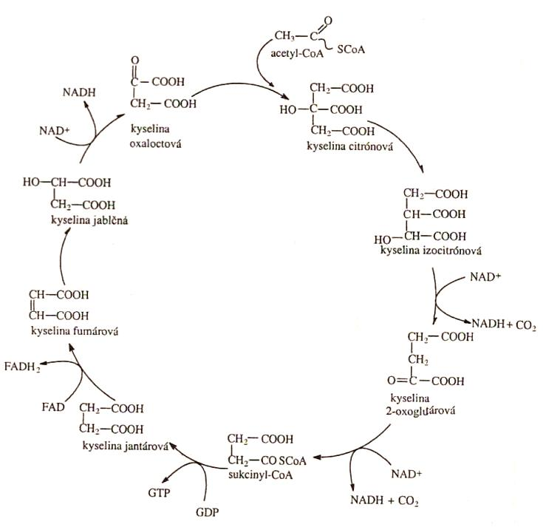

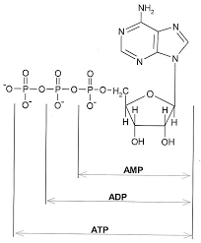

Schéma Citrátového cyklu

